CONSEJO NACIONAL DE SOCIEDADES CIENTÍFICAS DE LA SALUD

FICHA CURRICULAR DE PRECANDIDATO A LA JUNTA DE GOBIERNO
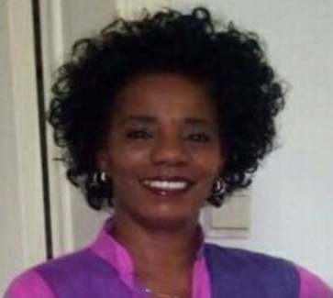

1er. Apellido  PEDROSO |  |  |  | 2do. Apellido  MORALES |  |  |  | Nombre  ISIS
Edad  55 | Año de su  Graduación  1993 |  | Año de ingreso  A la sociedad  2011 |  |  | Categoría de miembro de la sociedad  Numerario
Categoría docente y/o investig.  Prof.e Investig.:Auxiliar |  |  |  | Grado científico  Máster en Longevidad Satisfactoria |  |  | Especialidad y grado  Especialista 2do Grado MFR
Responsabilidades académicas , científicas y profesionales que ostenta o ha ostentado:
ANEXO
Integración revolucionaria: PCC,CDR,FMC,ASCRC,MININT
Reconocimientos académicos , científicos y profesional recibidos
ANEXO

Número de publicaciones  científicas  ANEXO |  | Número de presentaciones en eventos  ANEXO |  |  | Otra producción científica.  COLABORADORA DE LIBROS (2)  LIBRO AMLAR ( 1)
Afiliación a otras sociedades científicas cubanas o extranjeras:

ANEXO

Centro de trabajo actual:
CLINICA 43

Breve síntesis biográfica : ANEXO

